1. Скролл при фокусе на графике (если возможно и быстро)

4. При выборе элементов в диаграммах удалить битые значки

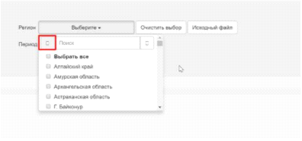

5. Слово "Поиск" поменять на "Поиск региона"

7. Переделать кнопку по очистке из дропдауна ( горизонтальная пирамида, с крестиком внутри)

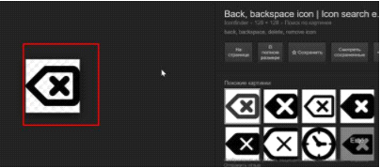

8. Москву не надо делать первой

9. «Очистить выбор» заменить "Отменить выбор"

10. "Исходный файл" заменить на картинку экселя, при наведении текст "Скачать данные"

11. В графиках 1к поменять на 1000

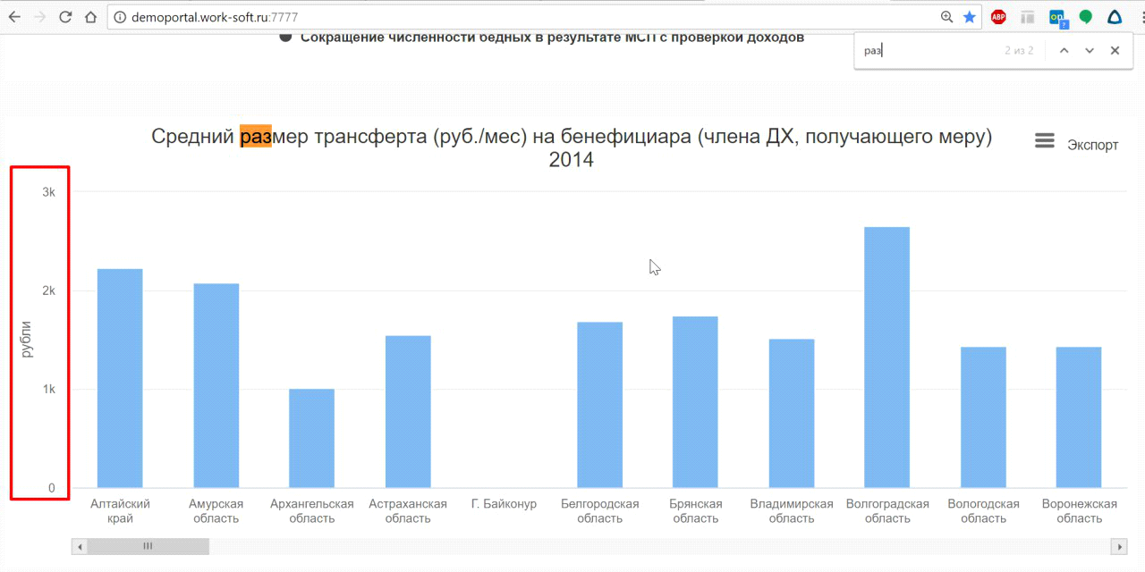

Кейс: все регионы, 2014 год, график №3 сверху

12. Убрать значок "%" у оси У на графиках

13. В таблицах текст по левому краю, числа посередине, заголовки по центру и по вертикали и по горизонтали

14. В таблицах сделать бэкглаунд на столбце и строке с заголовками (за основу взять такой же цвет как у верхней плашки)

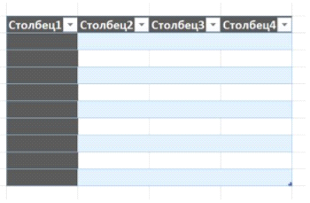

16. В таблицах, где совсем нет данных, нвпример (byCriteria 2014-2015 Астраханская 1. 1.3.) делать вместо таблицы надпись "Нет данных о прочих видах социальной поддержки". Если не все данные пустые, то ставим "-" вместо нуля

Уточнение задачи:

* Если совсем нет данных, пишем «Нет данных по подкатегории: «Название подкатегории»»
* Если нет данных по какой-то из строк (если выбрали несколько категорий-подкатегорий), то ставим прочерки в этих местах

17. В название файла Эксель добавлять дату с минутами скачивания

Аналогично по графикам, файл Aspire.xlsx, надо добавлять дату и время.

При наведении на значок экселя сделать cursor: pointer

18. Красный текст подсказки-ошибки заменить на зеленый (#228B22)

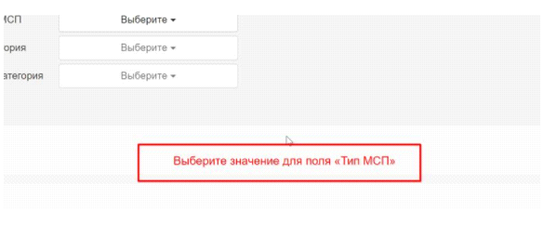

22. Растянуть элементы выбора везде на всю ширину страницы (все кроме года)

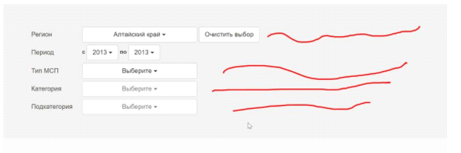

23. Классификатор работает очень медленно - исправить

24. При работе классификатора, делать прогресс бар при поиске данных

25. В классификаторе заменить контрол с поиском региона

26. Классификатор. После смены региона, не сбрасывается поиск. (Выбрали регион, написали что то в поиске, получили результат, поменяли регион, страница висит пару минут со старым поиском предыдущего региона)